**ETUDE D’UN OUVRAGE D’ART DE TYPE PICF**

**PARTIE 2 : Etude de la plateforme de terrassement de l’OA 450**

Vous êtes chargé de réaliser la plate-forme de terrassement de l’OA 450 à partir du logiciel Mensura Génius, afin de lier la plate-forme de terrassement avec l’ouvrage précédemment réalisé dans la partie 1.

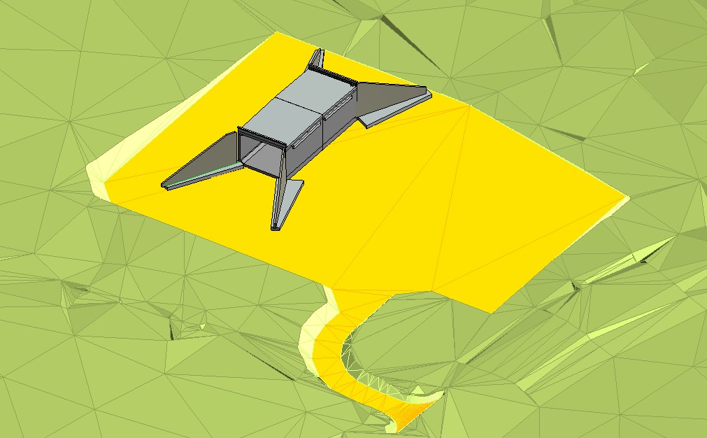

Modélisation 3D de la plate-forme de terrassement, lié à la maquette numérique de l’OA 450 réalisée en partie 1

**Documents nécessaires :**

* DCE :

Pièces graphiques :

- plan topographique du terrain (dwg)

* Document ressource :

- tutoriel : échange Mensura Génius - Revit (pdf)

* Maquette numérique OA 450 (Revit) réalisée dans la partie 1

**Travail demandé :**

1. Modéliser la plateforme de terrassement de l’OA 450 dans Mensura Génius.

2. Lier la plate-forme de terrassement de l’OA 450 avec la maquette numérique de l’OA 450 dans Revit.